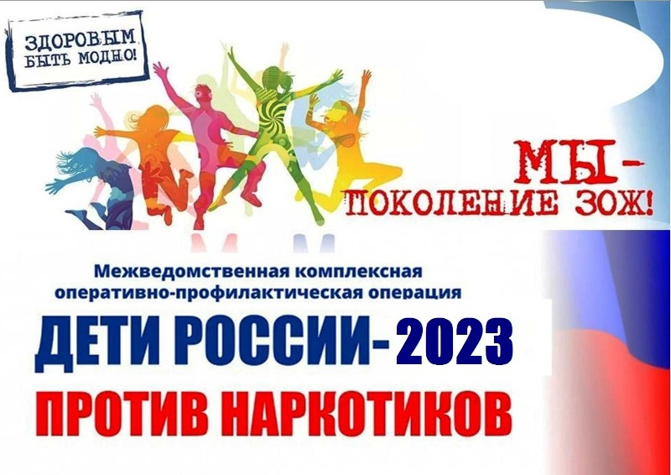

На территории Кромского района Орловской области стартует второй этап операция «Дети России-2023». Второй этап межведомственной комплексной оперативно-профилактической операции «Дети России - 2023» пройдет в период времени с 13.10.2023 года по 22.10.2023 года.

Основной целью мероприятия является предупреждение распространения наркомании и алкоголизма среди несовершеннолетних и молодёжи, выявления и пресечения фактов их вовлечения в противоправную деятельность, связанную с незаконным оборотом наркотических средств, психотропных веществ и их прекурсоров, а также повышения уровня осведомленности населения о последствиях потребления наркотиков и об ответственности за участие в их незаконном обороте.

В период проведения мероприятия сотрудники ОМВД России по Кромскому району, отдела по работе с молодежью, физической культуре и спорту администрации Кромского района, Комиссии по делам несовершеннолетних и защите их прав администрации Кромского района, субъектов системы профилактики безнадзорности и правонарушений несовершеннолетних проведут профилактические мероприятия среди молодёжи и информационно-пропагандистское сопровождение Операции на территории Кромского района.

Повышенное внимание уделяется вопросам предупреждения потребления подростками и молодёжью новых видов психоактивных веществ при проведении мероприятий, направленных на профилактику немедицинского потребления наркотиков, оказание квалифицированной помощи и консультаций по вопросам лечения и реабилитации наркопотребителей.

При проведении Операции организовывается размещение социальной рекламы в средствах массовой информации, а также в общественном транспорте и других местах массового пребывания граждан, с указанием телефонов доверия (в т.ч. УМВД России по Орловской области – (4862) 41-38-56, БУЗ ОО «Орловский наркологический диспансер» - (4862) 77-07-03, молодёжный телефон доверия – (4862) 44-52-55
В случае получения информации о местах (адресах), расположенных на территории Кромского района, где происходит потребление наркотических средств, а также о причастности к незаконному обороту наркотических средств, вовлечение несовершеннолетних лиц в преступную деятельность, просим сообщить по телефону: 8-953-617-37-00. Анонимность гарантируется.

